**DPPL-xx**

DESKRIPSI PERANCANGAN PERANGKAT LUNAK

Sistem Pemesanan Tiket Konser Online

untuk:

Masyarakat Umum

Dipersiapkan oleh:

• Azril Nurfaizi (1301174647)

• Ahmad Farhan A (1301171751)

• Yudhistira Al Alim (1301174644)

• Prigusti Arruum N (1301174678)

• Abi Rafdhi Hernandy (1301170772)

Program Studi Informatika

Fakultas Informatika

Jl. Telekomunikasi 1, Dayeuhkolot Bandung

|  |  |  |  |  |
| --- | --- | --- | --- | --- |
|  | **Prodi S1- Informatika**  **Universitas Telkom** | Nomor Dokumen | | Halaman |
| *DPPL-xx <xx:no grp>* | | *<#>/<jml #* |
| Revisi | *<nomor revisi>* | *Tgl: <isi tanggal>* |

DAFTAR PERUBAHAN

|  |  |
| --- | --- |
| Revisi | Deskripsi |
| A |  |
| B |  |
| C |  |
| D |  |
| E |  |
| F |  |
| G |  |

|  |  |  |  |  |  |  |  |  |
| --- | --- | --- | --- | --- | --- | --- | --- | --- |
| INDEX  TGL | - | A | B | C | D | E | F | G |
| Ditulis oleh |  |  |  |  |  |  |  |  |
| Diperiksa oleh |  |  |  |  |  |  |  |  |
| Disetujui oleh |  |  |  |  |  |  |  |  |

Daftar Halaman Perubahan

|  |  |  |  |
| --- | --- | --- | --- |
| Halaman | Revisi | Halaman | Revisi |
|  |  |  |  |

Daftar Isi

1. Pendahuluan 6

1.1 Tujuan Penulisan Dokumen 6

1.2 Lingkup Masalah 6

1.3 Definisi dan Istilah 6

1.4 Referensi 6

1.5 Sistematika Pembahasan 6

2 Deskripsi Perancangan Global 7

2.1 Rancangan Lingkungan Implementasi 7

Dalam Pengembangan sistem informasi PDPT ini, rancangan lingkungan implementasi yang digunakan adalah sebagai berikut : 7

a. Sistem Operasi 7

Sistem operasi yang digunakan untuk pengembangan perangkat lunak adalah: 7

- menggunakan windows / android 7

b. DBMS 7

DBMS yang digunakan adalah Oracle Database MySQL 7

c. Development tools 7

Development tools yang digunakan untuk pengembangan perangkat lunak adalah : 7

- NetBeans 7

d. Bahasa pemrograman 7

Bahasa pemrograman yang digunakan adalah bahasa pemrograman Java 7

.Deskripsi Arsitektural 7

2.2 Deskripsi Komponen 7

3 Perancangan Rinci 9

3.1 Realisasi Use Case 9

3.1.1 Use Case Diagram 9

3.1.1.1 Identifikasi Kelas 9

3.1.1.2 Sequence Diagram 10

3.1.1.3 Diagram Kelas 12

3.2 Perancangan Detil Kelas 12

3.2.1 Kelas Login 12

3.2.2 Kelas User 13

3.2.3 Kelas Pembayaran 13

3.2.4 Kelas Tiket 13

3.2.5 Kelas Bank 13

3.3 Diagram Kelas Keseluruhan. 14

3.4 Algoritma/Query 14

3.5 Perancangan Antarmuka 16

# 1. Pendahuluan

## Tujuan Penulisan Dokumen

Dokumen ini berisi Deskripsi Perancangan Perangkat Lunak (DPPL) Sistem Pemesanan Tiket Konser Online. Tujuan dari penulisan dokumen ini adalah untuk memberikan penjelasan mengenai perangkat lunak yang akan dibangun baik berupa gambaran umun maupun penjelasan secara detil dan lebih terperinci dariperangkat lunak . Dengan adanya dokumen ini diharapkan pengembang dapat mengembangkan P/L sesuai dengan deskripsi yang dijelaskan pada dokumen ini.

## Lingkup Masalah

Dokumen ini berisi mengenai sistem pemesanan tiket secara online dimana sistem ini berbasis web yang dapat melayani pengguna. Sistem ini hanya dapat mencakup atau melayani pengguna secara nasional(dalam negeri).

## Definisi dan Istilah

DPPL : Deskripsi Perancangan Perangkat Lunak

User : Orang yang menggunakan sistem

## Referensi

Dokumen – dokumen yang menjadi referensi dalam penyusunan DPPL ini antara lain adalah:

1. SKPL Pemesanan Tiket Konser Online
2. https://dokumen.tips/documents/dppl-kelompok-1-sik3.html

## Sistematika Pembahasan

Secara garis besar dokumen ini terdiri atas 3 bagian utama yaitu: Bab 1 Pendahuluan, merupakan pengantar dokumen DPPL yang berisi tujuan penulisan dokumen, lingkup masalah, definisi dan istilah ,serta sistematika pembahasan dokumen. Bab 2 Deskripsi Perancangan Global, berisi rancangan lingkungan implementasi , deskripsi arsitektural, deskripsi komponen.Bab 3 Perancangan Rinci, berisi perancangan terperinci dari perangkat lunak yang meliputi usecase, class diagram, dan sequence diagram. Bab 4 merupakan bab yang menjelaskan atau mendeskripsikan matriks kerunutan.

# Deskripsi Perancangan Global

## Rancangan Lingkungan Implementasi

## Dalam Pengembangan sistem informasi PDPT ini, rancangan lingkungan implementasi yang digunakan adalah sebagai berikut :

## a. Sistem Operasi

## Sistem operasi yang digunakan untuk pengembangan perangkat lunak adalah:

## - menggunakan windows / android

## b. DBMS

## DBMS yang digunakan adalah Oracle Database MySQL

## c. Development tools

## Development tools yang digunakan untuk pengembangan perangkat lunak adalah :

## - NetBeans

## d. Bahasa pemrograman

## Bahasa pemrograman yang digunakan adalah bahasa pemrograman Java

## .Deskripsi Arsitektural

*Berikan penjelasan singkat tentang arsitektur /L yang akan dibangun. Gambarkan dalam bentuk diagram komponen.*

## Deskripsi Komponen

|  |  |  |
| --- | --- | --- |
| **No** | **Nama Komponen** | **Keterangan** |
| 1 | Register | Dilakukan oleh user untuk mendaftarkan diri |
| 2 | Login | Dilakukan oleh user dan admin untuk menggunakan fungsi layanan yang lain |
| 3 | Memilih tiket | Dilakukan oleh user untuk memilih tiket dan dilakukan juga oleh admin untuk mengedit deskripsi tiket |
| 4 | Input tiket konser | Dilakukan oleh admin untuk memasukan data tiket konser baru |
| 5 | Update ketersediaan tiket | Dilakukan oleh admin untuk mengupdate data ketersediaan dari tiket terbaru |
| 6 | Pembayaran | Dilakukan oleh user untuk melakukan transaksi |
| 7 | Menerima laporan pembayaran | System mengirim laporan pembayaran kepada admin |
| 8 | Konfirmasi pembayaran | Dilakukan oleh bank untuk memberikan konfirmasi terhadap transaksi user sebelumnya yang dikirim ke system sebagai bukti kebenaran |

# Perancangan Rinci

## Realisasi Use Case

### Use Case Diagram

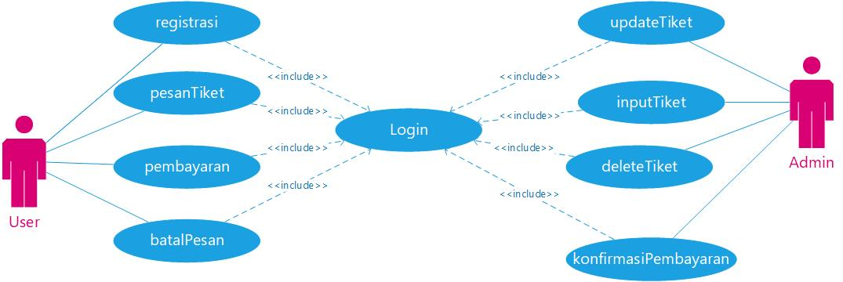

#### Identifikasi Kelas

|  |  |  |
| --- | --- | --- |
| No | Nama Kelas Perancangan | Tipe Kelas |
| 1 | User | User |
| 2 | Tiket | Tiket |
| 3 | Bank | Bank |
| 4 | Pembayaran | Pembayaran |
| 5 | Bank | Bank |

#### Sequence Diagram

**3.1.1.2.1 Bank**

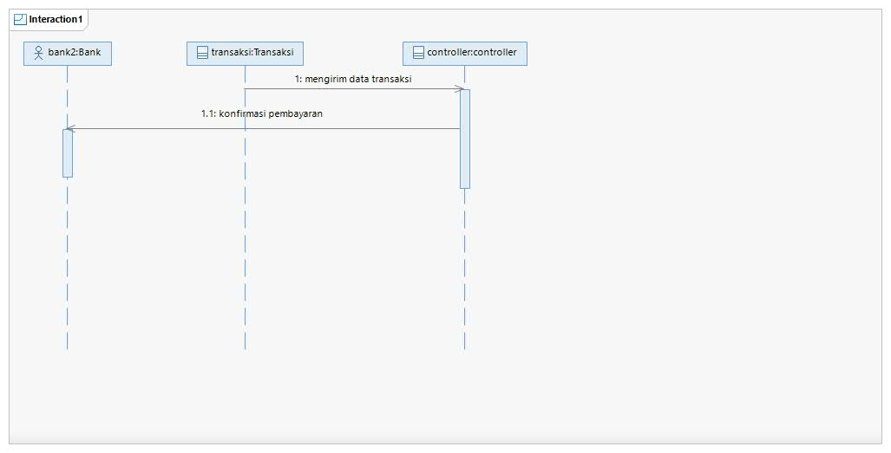

**3.1.1.2.2 User**

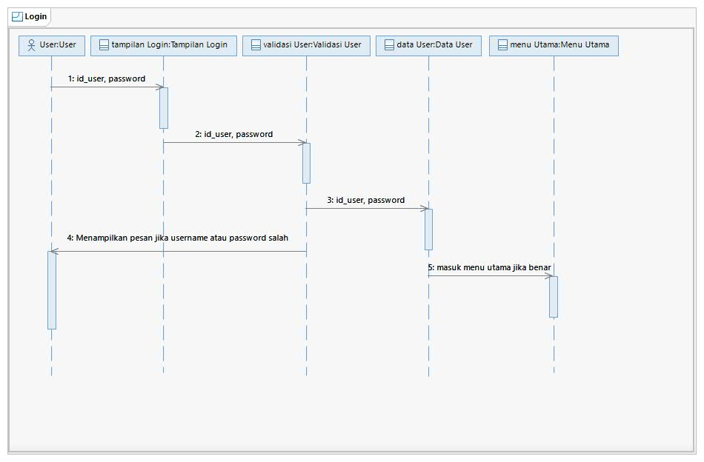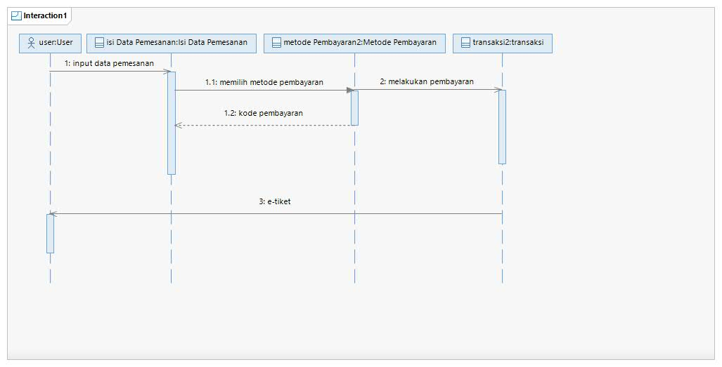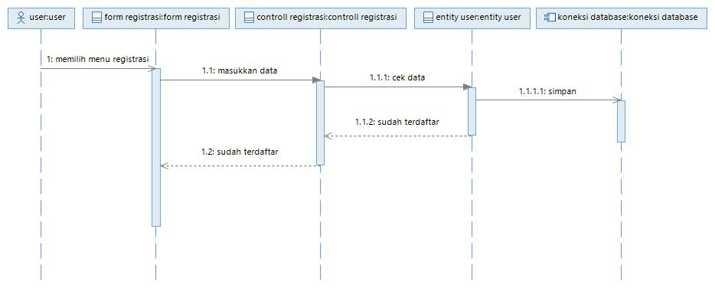

**3.1.1.2.3 Server**

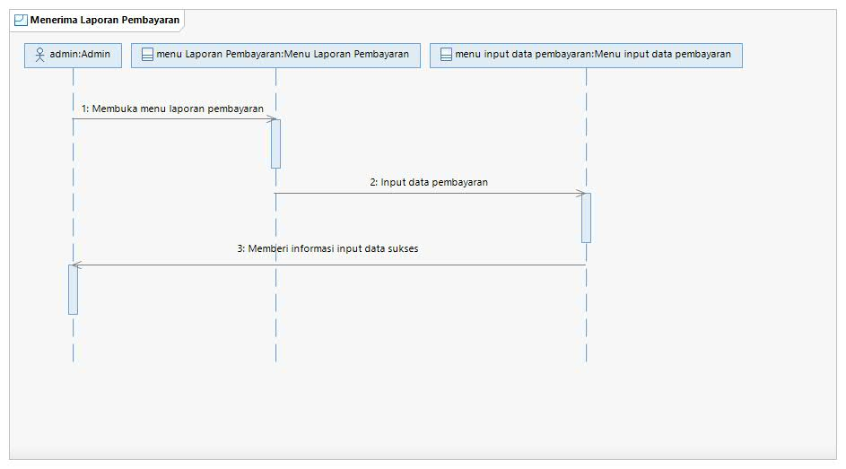

#### Diagram Kelas

*Buatlah diagram kelas untuk use case tersebut. buat class diagram* ***BUKAN KESELURUHAN, tapi PER USE CASE***

## Perancangan Detil Kelas

*Bagian ini diisi dengan daftar seluruh kelas dalam tabel berikut:*

|  |  |  |
| --- | --- | --- |
| *No* | *Nama Kelas Perancangan* | *Nama Kelas Analisis Terkait* |
| *1* | *Login* | *Login* |
| *2* | *User* | *User* |
| *3* | *Pembayaran* | *Pembayaran* |
| *4* | *Tiket* | *Tiket* |
| *5* | *Bank* | *Bank* |

*Untuk setiap kelas:*

* *identifikasi operasi (mengacu pada tanggung-jawab kelas), termasuk visibility-nya*
* *identifikasi atribut, termasuk visibility-nya*

### Kelas Login

*Nama Kelas : login*

|  |  |  |
| --- | --- | --- |
| ***Nama Operasi*** | ***Visibility***  ***(private, public)*** | ***Keterangan*** |
| *Login* | *public* | *Method untuk mengecek lalu memasukan user ke sistem* |
| ***Nama Atribut*** | ***Visibility***  ***(private, public)*** | ***Tipe*** |
| *idLogin* | *Private* | *String* |
| *Pass* | *private* | *String* |

### Kelas User

*Nama Kelas : user*

|  |  |  |
| --- | --- | --- |
| ***Nama Operasi*** | ***Visibility***  ***(private, public)*** | ***Keterangan*** |
| *User* | *Public* | *Sebagai constructor kelas* |
| *getNama* | *Public* | *Memanggil atribut private* |
| *setNama* | *Public* | *Mengeset atribut private* |
| *getEmail* | *Public* | *Memanggil atribut private* |
| *setEmail* | *Public* | *Mengeset atribut private* |
| *getKelamin* | *Public* | *Memanggil atribut private* |
| *setKelamin* | *Public* | *Mengeset atribut private* |
| *getTTL* | *Public* | *Memanggil atribut private* |
| *setTTL* | *Public* | *Mengeset atribut private* |
| ***Nama Atribut*** | ***Visibility***  ***(private, public)*** | ***Tipe*** |
| *idAdmin* | *Private* | *int* |

### Kelas Pembayaran

*Nama Kelas : Pembayaran*

|  |  |  |
| --- | --- | --- |
| ***Nama Operasi*** | ***Visibility***  ***(private, public)*** | ***Keterangan*** |
| *updatePembayaran* | *Public* | *Untuk keluaran program berupa tulisan mengenai status pembayarannya* |
| ***Nama Atribut*** | ***Visibility***  ***(private, public)*** | ***Tipe*** |
| *Harga* | *Private* | *String* |
| *statusPembayaran* | *Private* | *String* |

### Kelas Tiket

*Nama Kelas : Tiket*

|  |  |  |
| --- | --- | --- |
| ***Nama Operasi*** | ***Visibility***  ***(private, public)*** | ***Keterangan*** |
| *Tiket* | *Public* | *Sebagai constructor* |
| *namaUser* | *Public* | *Menampilkan nama user pada tiket* |
| *updateTiket* | *Public* | *Untuk mengupdate ketersediaan* |
| ***Nama Atribut*** | ***Visibility***  ***(private, public)*** | ***Tipe*** |
| *namaTiket* | *Private* | *String* |
| *tipeTiket* | *Private* | *String* |

### Kelas Bank

*Nama Kelas : Bank*

|  |  |  |
| --- | --- | --- |
| ***Nama Operasi*** | ***Visibility***  ***(private, public)*** | ***Keterangan*** |
| *konfirmasiPembayaran* | *boolean* | *Untuk keluaran program berupa tulisan mengenai konfirmasi ke sistem* |
| ***Nama Atribut*** | ***Visibility***  ***(private, public)*** | ***Tipe*** |
| *idBank* | *Private* | *String* |

## Diagram Kelas Keseluruhan.

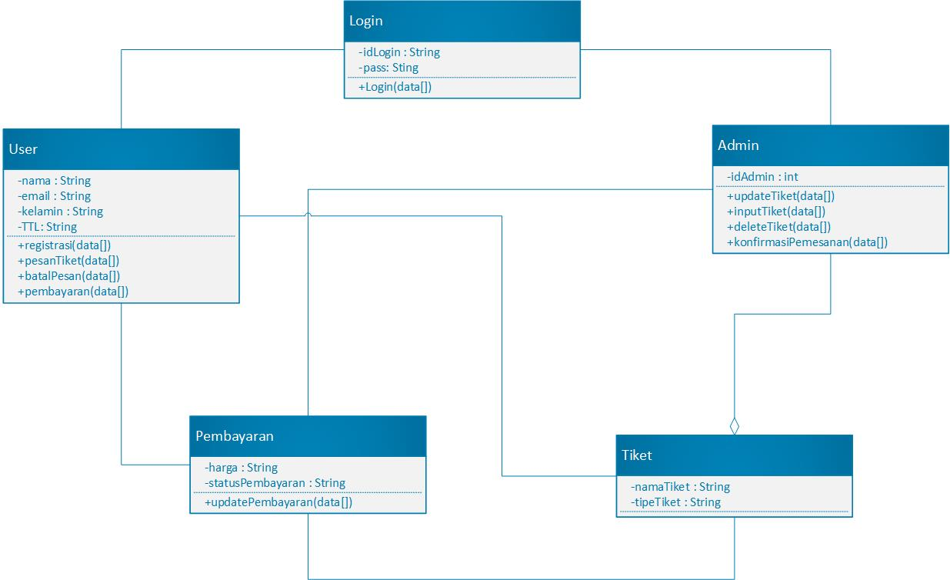

## Algoritma/Query

*Bagian ini hanya diisi untuk kerangka algoritma untuk* **method-method****dari Class** *yang dianggap cukup penting. Implementasi skeleton code juga sudah dapat dilakukan untuk kelas-kelas yang terdefinisi pada bahasa pemrograman tertentu. Boleh dibuat subbab per kelas.*

*Nama Kelas : Login*

*Nama Operasi : Login*

*Algoritma : (Algo-xxx)*

*If(idLogin == nama && pass == pass){*

*idLogin = true;*

*}else{*

*idLogin = false;*

*}*

*Return idLogin;*

*{Jika mengacu query tertentu, lengkapi tabel query di bawah}*

*Query :*

|  |  |  |
| --- | --- | --- |
| *No Query* | *Query* | *Keterangan* |
| *Q-xxx* |  | *Tuliskan fungsi dari querynya* |
|  |  |  |
|  |  |  |
|  |  |  |

*Nama Kelas : User*

*Nama Operasi : User*

*Algoritma : (Algo-xxx)*

*Public User(String nama, String pass, String email, String TTL){*

*This.nama = nama;*

*This.pass = pass;*

*This.email = email;*

*This.TTL = TTL;*

*}*

*{Jika mengacu query tertentu, lengkapi tabel query di bawah}*

*Query :*

|  |  |  |
| --- | --- | --- |
| *No Query* | *Query* | *Keterangan* |
| *Q-xxx* |  | *Tuliskan fungsi dari querynya* |
|  |  |  |

*Nama Kelas : Pembayaran*

*Nama Operasi : updatePembayaran*

*Algoritma : (Algo-xxx)*

*public void updatePembayaran(String status){*

*if(status == true){*

*status = “transaksi selesai”*

*}else{*

*Status = “transaksi gagal”*

*}*

*}*

*{Jika mengacu query tertentu, lengkapi tabel query di bawah}*

*Query :*

|  |  |  |
| --- | --- | --- |
| *No Query* | *Query* | *Keterangan* |
| *Q-xxx* |  | *Tuliskan fungsi dari querynya* |
|  |  |  |

*Nama Kelas : Tiket*

*Nama Operasi : Tiket*

*Algoritma : (Algo-xxx)*

*Public void Tiket(String namaTIket, String tipeTiket){*

*This.namaTiket = namaTiket;*

*This.tipeTiket = tipeTiket;*

*}*

*{Jika mengacu query tertentu, lengkapi tabel query di bawah}*

*Query :*

|  |  |  |
| --- | --- | --- |
| *No Query* | *Query* | *Keterangan* |
| *Q-xxx* |  | *Tuliskan fungsi dari querynya* |
|  |  |  |

## Perancangan Antarmuka

*Bagian ini diisi dengan versi awal prototipe antarmuka.*

*Selanjutnya, untuk setiap antarmuka/layar, tuliskan spesifikasi detilnya, misalnya seperti di bawah ini:*

*Antarmuka : Menu Utama*

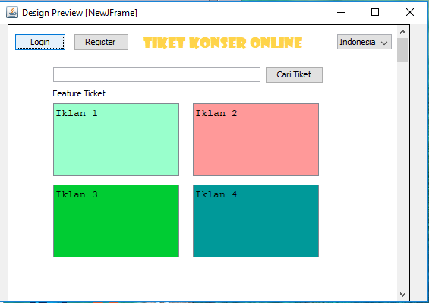

|  |  |  |  |
| --- | --- | --- | --- |
| **Id_Objek** | **Jenis** | **Nama** | **Keterangan** |
| loginButton | Toggle button | *Login* | *Untuk Masuk Menu Login* |
| *registerButton* | *Toggle Button* | *Register* | *Untuk masuk menu register* |
| *Text_pencarian_tiket* | *textfield* | Cari tiket | *Untuk mencari tiket* |
| *Menu_Iklan_feature* | Picture | Iklan | *Tampilan iklan konser* |
| *Language_menu* | Combo box | Ganti bahasa | Untuk Mengganti Bahasa |

*Antarmuka :* Detail Pemesanan

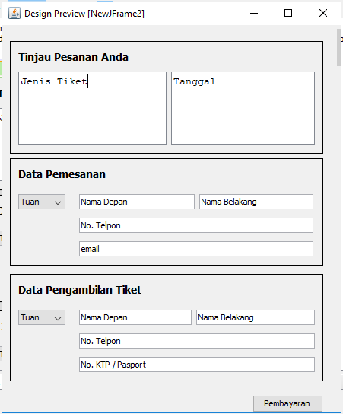

|  |  |  |  |
| --- | --- | --- | --- |
| **Id_Objek** | **Jenis** | **Nama** | **Keterangan** |
| loginButton | Toggle button | *Login* | *Untuk Masuk Menu Login* |
| *registerButton* | *Toggle Button* | *Register* | *Untuk masuk menu register* |
| *Text_pencarian_tiket* | *textfield* | Cari tiket | *Untuk mencari tiket* |
| *Menu_Iklan_feature* | Picture | Iklan | *Tampilan iklan konser* |
| *Language_menu* | Combo box | Ganti bahasa | Untuk Mengganti Bahasa |

# 